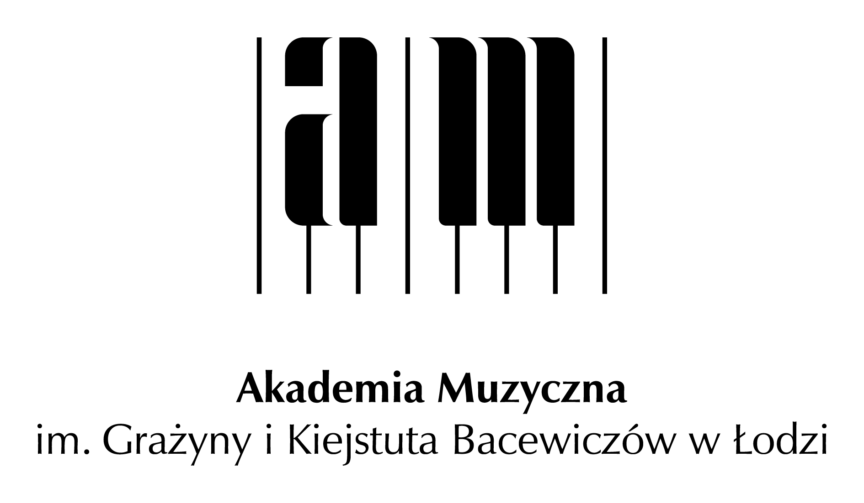

MŁODZIEŻOWA AKADEMIA MUZYKI 2016/2017
w Akademii Muzycznej im. G. i K. Bacewiczów w Łodzi
Karta zgłoszeniowa
Imię……………………………………… Nazwisko……………………...…………………...
Data urodzenia…………………………………………………………………………………..
Adres zamieszkania……………………………………...………………………………………
…..…………………………………………………………………………………………...…..
tel………...…………………………..e-mail………..........................………………………….
Specjalność……………………………………………………………...……………………….
Pedagog*..……………………………………………………………………………………….
Wybieram poniższą liczbę godzin lekcyjnych kursu**:
liczba godzin kursu | koszt kursu  bez akompaniatora | koszt kursu z udziałem akompaniatora na wszystkich zajęciach | koszt kursu z udziałem akompaniatora na wybranych zajęciach (1/2 kursu)
4 | 240 zł | 480 zł | 360 zł
8 | 480 zł | 960 zł | 720 zł
12 | 720 zł | 1440 zł | 1080 zł
16 | 960 zł | 1920 zł | 1440 zł

Życiorys artystyczny: ……………………………………………………………………...........
…………………………………………………………………………………………………...
…………………………………………………………………………………………………...
…………………………………………………………………………………………………...
…………………………………………………………………………………………………...
…………………………………………………………………………………………………...
…………………………………………………………………………………………………...
…………………………………………………………………………………………………...
……………………………............
Podpis

* Uczestnik może wskazać prowadzącego kurs spośród pedagogów danej specjalności w Akademii Muzycznej w Łodzi.
** Proszę zaznaczyć właściwą odpowiedź poprzez zakreślenie odpowiedniej ceny zgodnej z wybraną liczbą godzin kursu i wymiarem udziału akompaniatora.

